ГУАП
КАФЕДРА № 44
ОТЧЕТ
ЗАЩИЩЕН С ОЦЕНКОЙ
ПРЕПОДАВАТЕЛЬ
доц. к.т.н. |  |  |  | В.Н. Елизаров
должность, уч. степень |  | подпись, дата |  | инициалы, фамилия

ОТЧЕТ ПО ЛАБОРАТОРНЫМ РАБОТАМ
РАЗРАБОТКА СИСТЕМЫ УПРАВЛЕНИЯ ПРОИЗВОДСТВОМ

по курсу: ЦИФРОВЫЕ СИСТЕМУ АВТОМАТИЗАЦИИ И УПРАВЛЕНИЯ
РАБОТУ ВЫПОЛНИЛ
СТУДЕНТ ГР. | 4842
 |  |  | подпись, дата |  | инициалы, фамилия

Санкт-Петербург
2011

Содержание:
- Краткое описание производственного процесса со схемой.
- Таблицы входных и выходных сигналов и их привязка к портам PLC.
- Составление микропрограммной схемы.
- Схема аппаратного размещения
- Электрическая схема внутренней логики

Краткое описание производственного процесса со схемой.
Схема:
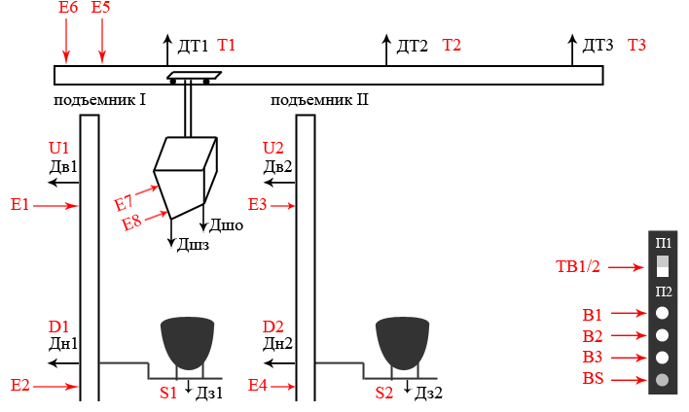
Краткое писание процесса:
Имеется пульт оператора, 4 кнопки: «1», «2», «3», «Стоп» и тумблер выбора подъемника. Оператор после задания подъемника нажимает на одну из 3-х кнопок, задавая место выгрузки груза. После подъема груза дается фиксированная задержка времени, после чего подъемник опускается вниз. Затем разрешается подавать сигнал на движение талей. После перемещения груза в нужное положение, происходит его выгрузка путем открытия шибера.

Проектирование сети на LOGO.
Таблицы входных и выходных сигналов и их привязка к портам PLC.

Сигнал на схеме | Порты  PLC | Порты ROBO 3140 | Описание
E1 | Q1 | Q1 | Сигнал подъемник 1 вверх
E2 | Q2 | Q2 | Сигнал подъемник 1 вниз
E3 | Q3 | Q3 | Сигнал подъемник 2 вверх
E4 | Q4 | Q4 | Сигнал подъемник 2 вниз
E5 | Q5 | Q5 | Сигнал таль вправо
E6 | Q6 | Q6 | Сигнал таль влево
E7 | Q7 | Q7 | Сигнал открытия шибера
E8 | Q8 | Q8 | Сигнал закрытия шибера
S1 | Al1 | Al1 | Тензовесы 1
S2 | Al2 | Al2 | Тензовесы 2
B1 | I1 | Di1 | Кнопка «1»
B2 | I2 | Di2 | Кнопка «2»
B3 | I3 | Di3 | Кнопка «3»
BS | I4 | Di4 | Кнопка «STOP»
TB1 | I5 | Di5 | Кнопка «Подъемник I»
TB2 | I6 | Di6 | Кнопка «Подъемник II»
U1 | I7 | Di7 | Датчик верхнего положения 1
D1 | I8 | Di8 | Датчик нижнего положения 1
U2 | I9 | Di9 | Датчик верхнего положения 2
D2 | I10 | Di10 | Датчик нижнего положения 2
T1 | I11 | Di11 | Датчик тали 1
T2 | I12 | Di12 | Датчик тали 2
T3 | I13 | Di13 | Датчик тали 3
SO | I14 | Di14 | Датчик шибер открыт
SC | I15 | Di15 | Датчик шибер закрыт

Составление микропрограммной схемы.
Система управления в общем виде:
10DO
15DI
СУ

Выберем тип LOGO и число модулей расширения:
4DO
8DI
1DI free
2DO free
6DO
7DI
DM16
LOGO 12/24 RC

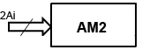
Ai1 Ai2

I9 I15
I1 I2 … I8

LOGO!АМ2

LOGO!DM16 12/24R
LOGO! Basic 12/24 RC

Q5 Q10
Q1 Q2 Q3 Q4

Схема аппаратного размещения

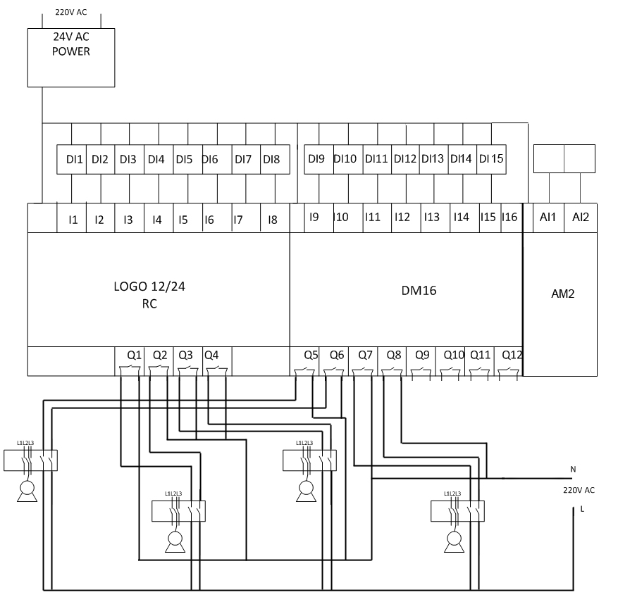

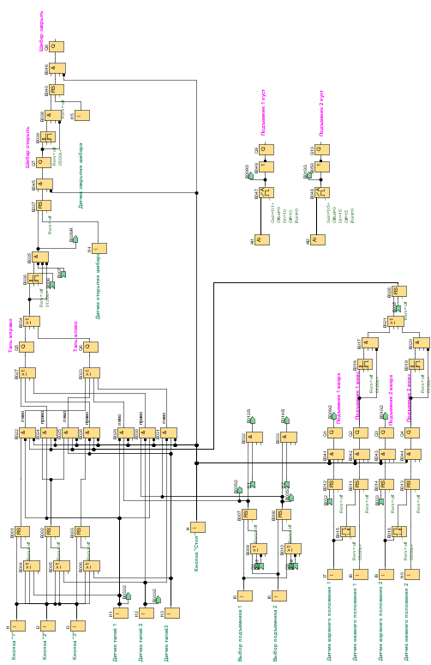
Электрическая схема внутренней логики

